**设计制作我的汽车**

**一、学习目标**

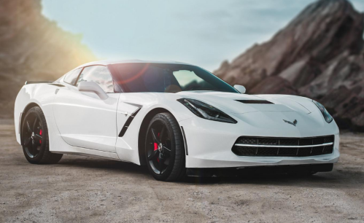汽车是人类的朋友，是现代生活中最重要的交通工具。然而汽车也会造成环境污染问题。随着社会的发展，新能源汽车渐渐普及，会使我们的生活更加美好。未来的汽车将会更多地满足人们个性化的需求。将你对未来汽车的想法融入到设计中。通过设计汽车，提高思维能力，通过制作汽车，锻炼动手能力。

**二、知识和能力要点**

1.设计有想象力、有未来属性的汽车。

2.利用身边的废旧物品，制作一辆可以运转起来的汽车。

**三、实践活动**

**（一）活动准备**

1.搜集“汽车”的相关资料：利用网络收集不同种类的汽车资料

2.收集身边的一些废旧物品，如：小棍、纸盒、塑料瓶、瓶盖、光盘、热溶胶枪、铁丝等

**（二）活动实施**

1.把你知道的汽车罗列出来，利用思维导图进行简单的分类。

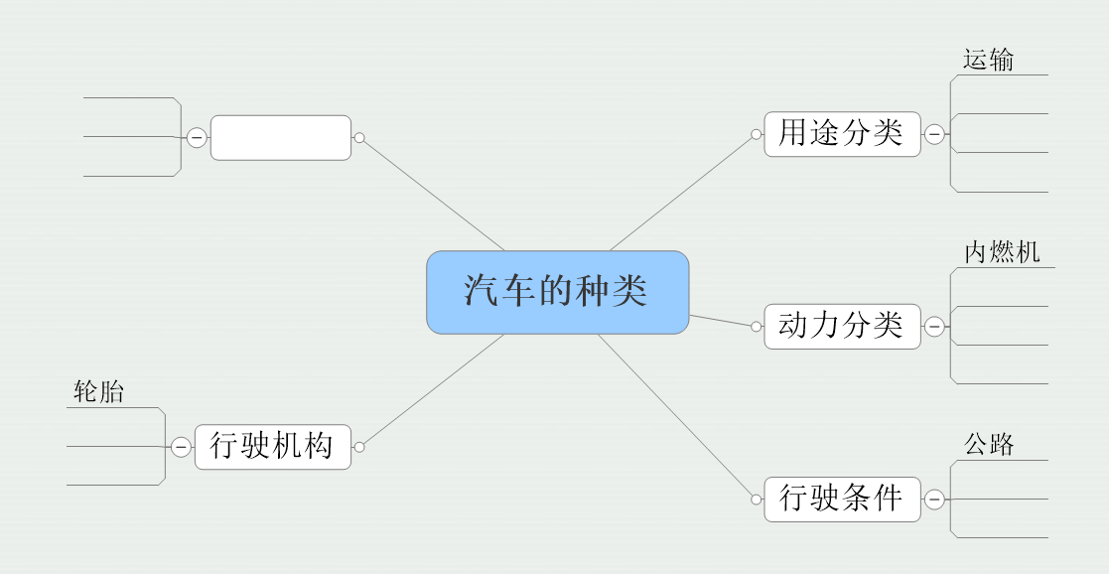

在利用思维导图分类时一定要注意，不能出现一个物品分到2个不同的类别里的情况。

2.说一说，不同种类汽车优势各是什么？

3.设计一辆属于你自己的汽车。

|  |  |  |
| --- | --- | --- |
| 我的汽车 | | |
| 汽车功能 |  | |
| 我的需求 |  | |
| 画图 | | 文字说明： |
|  | |  |

4.制作你的汽车：

|  |  |  |
| --- | --- | --- |
| 汽车结构 | 选择材料 | 备注 |
| 车身 |  |  |
| 车轮 |  |  |
| 车轴 |  |  |
| 动力 | 弹力（橡筋） 磁力（磁铁） 风力（风车） 电力（电动机）……  太阳能 |  |
| 工具选择建议： | 热溶胶枪、剪刀、砂纸、钳子、铅笔、电烙铁等 |  |

（5）把你的作品图片粘贴到下面

|  |
| --- |
| 图片：  文字说明： |

1. **活动交流：**

你可以把自己的制作用手机拍摄成一个小视频，也可以将作品上传到班级群中与大家一起分享快乐。

1. **资源链接：**

教育科学出版社《综合实践活动》六年级下册主题三《车迷天地》2.《设计制作我的汽车》